Predstava „Dragi djeda naš“

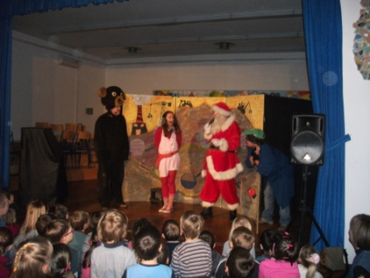
21.12. u izvedbi Ri teatra iz Rijeke održana je predstava „Dragi djeda naš“ . Predstava je održana u višenamjenskom prostoru Škole,a u njoj su uživali djeca iz vrtića „Tićići“ te učenici 1. i 2. razrede naše Škole. Predstavu je organiziralo Društvo naša djeca.

